Муниципальное бюджетное дошкольное образовательное учреждение города Смоленска
(МБДОУ «Детский сад № 27 «Садко»)

Принято  Педагогическим советом МБДОУ «Детский сад № 27  «Садко»  Протокол № 1  от 30 августа 2024 г. | Утверждено  Приказом МБДОУ  «Детский сад № 27 «Садко»  от 30 августа 2024 г. № 161-ОД
Согласовано
Советом родителей Рундя Г.В.
МБДОУ «Детский сад «Садко»
Протокол № 1 от 30.08.2024

Дополнительная общеобразовательная программа
естественно-научной направленности «Родная сторонка»
для детей старшего дошкольного возраста

Срок реализации программы: 2 год

Автор-составитель:
Петрук Вера Борисовна

Смоленск, 2024

Пояснительная записка
Дополнительная общеобразовательная программа «Родная сторонка» по содержанию является естественнонаучной. Данная программа разработана на основе региональной программы «Край мой Смоленский» под редакцией Жаровой Т.М., В.А. Кравчук, С.Ю. Шимановской
Актуальность данной программы заключается в том, что сегодня с особой остротой актуализируется значимость этнокультурного образования, обеспечивающего духовно-нравственное становление личности. В последнее время мы чаще замечаем, что у наших детей нет чувства Родины.
Воспитание патриотизма в настоящее время является одной из главных проблем нашего времени. Проводя параллель с нашим временем, стоит вспомнить, что «любовь к родному краю, родной культуре, родной речи начинается с малого-с любви к своей семье, к своему жилищу, к своему детскому саду. Дошкольное детство – начальный этап становления человеческой личности. Именно в этот период закладываются основы личностной культуры, соизмеримой с общечеловеческими духовными ценностями, основы нравственного воспитания. Одно из проявлений патриотизма – любовь к природе, к Родине. Чувство Родины… Оно начинается у ребёнка с отношения к семье, к самым близким людям – к матери, отцу, бабушке, дедушке. Это корни, связывающие его с родным домом и ближайшим окружением. Это сложное чувство включает эмоциональную отзывчивость, устойчивый интерес к природе и желание охранять и преумножать природные богатства.
Впечатления от родной природы, полученные в детстве, запоминаются на всю жизнь и часто влияют на отношение человека к природе, к Родине. Понимание Родины у дошкольников тесно связано с конкретными представлениями о том, что им близко и дорого. Постепенно расширяясь, эта любовь переходит в любовь к родной стране, ее истории, прошлому и настоящему, ко всему человечеству.
Ознакомление дошкольников с родным городом и страной – это знакомство с историей своего народа, культурой русского народа, его обычаями, традициями.
Надо помнить, что дошкольник воспринимает окружающую его действительность эмоционально, и чувство уважения к своему народу у него проявляется в восхищении им. Именно это чувство необходимо вызвать в процессе работы по ознакомлению дошкольников с родным городом и страной.
В процессе формирования патриотических чувств необходимо развивать познавательный интерес, любовь к Родине, её историко-культурному наследию. Старинная мудрость напоминает нам: «Человек, не знающий своего прошлого, не знает ничего». Без знания своих корней, традиций своего народа нельзя воспитать полноценного человека, любящего своих родителей, свой дом, свою страну, с уважением относящегося к другим народам.
Смоленская земля — наша Родина. Нам дорога ее история, ее культура, питающая сегодняшний день. Мы должны осознать, что без прошлого нет будущего. Без знания своих корней невозможно развитие личности, ее духовное становление.
Основной источник впечатлений детей дошкольного возраста - их ближайшее окружение, та среда, в которой они живут. Любовь к своей малой Родине, понимание неповторимости и богатства культурных традиций играют огромную роль в становлении личности ребенка. Знание детьми доступного им краеведческого материала будет основой понимания своеобразия других далеких краев.
Каждый уголок Смоленщины имеет свою историю, замечательных людей, прославивших свой край.
Отличительная особенность авторской программы «Край мой Смоленский» в том, сто программный материал состоит из 3-х блоков:
1. Мир истории.
2. Мир природы.
3.Мир культуры.
Блок «Мир истории» знакомит обучающихся с историей родного города, с его героическим прошлым и настоящим.
Блок «Мир природы» знакомит обучающихся с животным и растительным миром Смоленского края.
Блок «Мир культуры» знакомит воспитанников с культурным наследием и традициями родного края.
Программа дополнительного образования «Родная сторонка» предназначена для работы с детьми старшего дошкольного возраста. Она интегрируется с основной образовательной программой, реализуемой в дошкольном образовательном учреждении, связана с образовательными областями «Познание развитие», «Речевое развитие» «Художественно-эстетическое развитие», «Социально-коммуникативное развитие».
Срок реализации программы: 2 года
Возраст обучающихся 5-7 лет.
Дополнительная образовательная программа «Родная сторонка» рассчитана на 2 года по 36 недель 1 год обучения и 37 недель 2-ой год обучения (1раз в неделю по 30 минут), включая теоретические, практические занятия в помещении, в музее «Русская старина».
Уровень освоения программы – стартовый.
Для организации учебного процесса используются групповые, коллективные формы занятий.
Условиями реализации программы являются: наличие учебного помещения – музея «Русская старина», специального оборудования, технических средств. Для осуществления учебного процесса используются музейные коллекции музея «Русская старина», дидактические возможности краеведческого музея, архивные материалы, презентации, фотоальбомы.
Цель программы:
Развитие у детей интереса к родному краю, его истории, природе и культурным традициям народа; формирование на этой основе духовно-нравственного отношения и чувства сопричастности к своей малой Родине.
Задачи программы:
Обучающие:
- пробудить познавательный интерес к родному краю, родному городу, его истории и культуре.
- познакомить с богатством традиций русского народа;
- закрепить знания о родном крае.
Развивающие:
- развивать художественный вкус, способность видеть и понимать прекрасное;
- сформировать эстетическое и нравственное восприятие окружающего мира;
- развивать у детей чувственно-эмоциональные проявления: внимание, память, фантазию, воображение;
- развивать коммуникативные умения и навыки, обеспечивающие совместную деятельность в группе, общение. сотрудничество.
Воспитательные:
- способствовать воспитанию гражданина, любящего свой город, Россию, человека высокой культуры и нравственности;
- способствовать воспитанию усидчивости, трудолюбия, терпения
- воспитывать потребность принимать самостоятельные решения.

Планируемые результаты
Предметные
В конце учебного года обучающиеся должны знать:
- о культурно-историческом наследии родного края
- об истории Смоленской области и городов
- об исторических памятниках, памятных местах города Смоленска
- об известных земляках, прославивших нашу Смоленщину
- о животном и растительном мире Смоленского края.

должны уметь:
- обобщать полученную информацию
- вести исследовательскую работу на элементарном уровне (поиск и отбор, систематизация, обобщение)
Межпредметные
Познавательные
- находить в своей работе достоинства и недостатки
-умение работать с информацией
- решать познавательные задачи
Коммуникативные
- уметь слушать
-воспринимать информацию
- общаться и сотрудничать с другими людьми
- вести полемику и вступать в диалог, сравнивать разные точки зрения
- работать сообща, в команде
Регулятивные
- организовывать свое рабочее место
- ставить цели
- планировать свою деятельность
- навыки контроля и самоконтроля
Личностные
- воспитание доброжелательного отношения друг к другу
- развитие у воспитанников экологической культуры
- воспитание русской гражданской идентичности.
- формирование осознанной потребности в здоровом образе жизни.
Способы отслеживания контроля результатов.
1. Подведение итогов в конце занятий.
2.Проведение итоговых занятий по разделам в различных формах (проекты, викторины, тесты, конкурсы).
3. Организация выставок: по темам, итоговых.

Способы отслеживания и контроля результатов.
- Подведение итогов по окончании занятия.
- Проведение итоговых занятий по разделам в различных формах (проекты, тесты, конкурсы).
- Организация выставок: итоговых; по темам.

Формы мониторинга
Входной мониторинг (сентябрь):
Диагностика «Знаешь ли ты свой город».
(Приложение 1)
Текущий мониторинг (октябрь - апрель):
Диагностика текущих результатов деятельности по каждому блоку. (Приложение 2)

Промежуточный мониторинг (январь):
- Диагностика результатов деятельности обучающихся дополнительного образования за полугодие
- Таблица мониторинга освоения программы (Приложение 3)
- Результаты оценки воспитанности обучающихся (Приложение 4)
- Записи в журнале.
Итоговый мониторинг (апрель- май):
- Диагностика результатов деятельности обучающихся дополнительного образования за учебный год
- Таблица мониторинга освоения программы (Приложение 3)
- Результаты оценки воспитанности обучающихся (Приложение 4)
- Записи в журнале.

Условия реализации программы
Условиями реализации программы являются: наличие учебного помещения – музея «Русская старина», специального оборудования, технических средств. Для осуществления учебного процесса используются музейные коллекции музея «Русская старина», дидактические возможности краеведческого музея, архивные материалы.

Оценочные материалы.

Входной мониторинг
Диагностика «Знаешь ли ты свой город».
(Приложение 1). Критерии : до 90% правильных ответов - - В (высокий уровень), от 50 до 75% правильных ответов - С (средний уровень), менее 50% правильных ответа - Н (низкий уровень)

Текущий мониторинг
Диагностика текущих результатов деятельности по каждому блоку. (Приложение 2)
Защита проекта «Мой родной город Смоленск»
Проект может быть представлен как в виде рассказа (сочинения), стенгазеты, альбома, серии рисунков и т.д. Результаты оцениваются следующим образом: В - высокий уровень; С - средний уровень; Н- низкий уровень) и заносятся в таблицу.
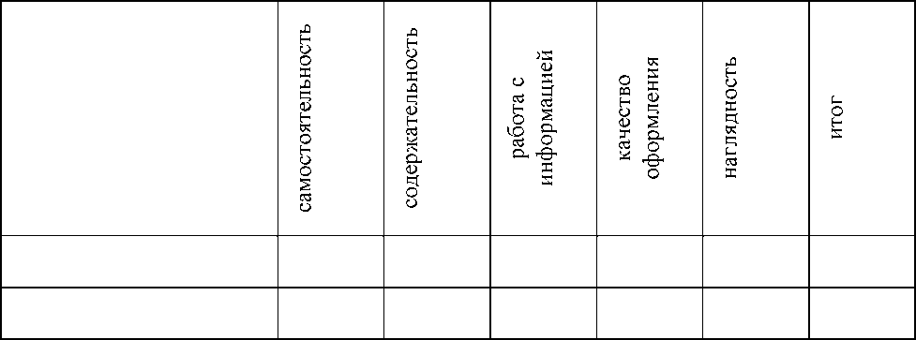
Критерии оценки работы над проектом
самостоятельность (Высокий - планирование и выполнение всех этапов проекта самим обучающимся; Средний - планирование и выполнение всех этапов проектной деятельности с помощью педагога; Низкий - отсутствуют результаты работы)
содержательность (Высокий - представлена полная информация, уровень информативности высокий; Средний - информация неполная, Низкий - информация беспорядочная); работа с информацией (оценивается уровень работы с информацией, способ поиска новой информации. Высокий - самостоятельный поиск с помощью книг, интернета, бесед с родственниками; Средний - поиск информации только из одного источника; низкий - отсутствие интереса к поиску информации);
качество оформления (оценивается также качество эскизов, схем, рисунков); наглядность (Высокий - четко, доступно для восприятия, Средний - есть небольшие недочеты, Низкий - трудно для восприятия).

Выставки
Обсуждение работ, оценка и самооценка.
Список работ 1 год обучения: макет избы, тряпячная кукла, конструирование «Смоленская крепостная стена», рисование: «Герб и флаг Смоленска», «Леса Смоленщины», «Смоленские украсы», объемная аппликация «Грибы в корзинке», творческий проект «Кормушка для птиц», творческий проект «Мы скульпторы».
Список работ 2-ой год обучения: изготовление макета города, создание рукописной книги, моделирование ладьи из пластилина и подручных средств, моделирование природного ландшафта лиственного, хвойного или смешанного леса с помощью предметных картинок; рисование «Животные Смоленского края», изготовление декоративного панно по мотивам Смоленской керамики, вышивка «Наряды для куклы Маши», изготовление макетов башен Смоленской крепостной стены, рисование «Храмы Смоленска», коллективная объемная аппликация «Животные рек и озер Смоленского края», ручной труд «Тряпичная кукла», составление карты-схемы экологической тропы детского сада, творческий проект «Природа родного края», творческий проект «Известные люди Смоленщины»

Параметры и критерии оценки работ по итогам пройденной темы:

 | Параметры оценки | Высокий уровень | Средний уровень | Низкий уровень
1 | Количество законченных работ | Наличие более 70% практических работ по теме | Наличие более от 50% до 70% практических работ по теме. | Наличие менее 50% практических работ по теме.
2 | Наличие самостоятельных работ | Наличие самостоятельных работ | Предпринимались  Попытки | Самостоятельные работы отсутствуют

3 | Аккуратность выполнения работ | Работы  выполнены  аккуратно | Имеются некоторые погрешности в исполнении | Небрежное исполнение работ
4 | Оригинальность идей | присутствуют  авторские  разработки,  выполненные  самостоятельно | Авторские разработки выполнены с помощью педагога | Отсутствуют авторские разработки (работа по заданию педагога)
5 | Активность на занятиях | Активное участие в обсуждениях, поиск решений. | Участие в работе при побуждении со стороны педагога | Отсутствие интереса

Викторина
- Когда в летописи было первое упоминание о Смоленске?
- Смоленская крепостная стена, какие башни крепостной стены ты знаешь?
- Когда мы празднуем освобождение Смоленска от немецко-фашистских захватчиков?
- Какие знаменитые люди родились на Смоленщине?
- Какие памятники истории и культуры ты знаешь?
- Животный и растительный мир Смоленского края.
- Растения лугов и лесов.
- Водоёмы нашего края, рыбы.
- Символы Смоленска и что ты о них знаешь?

Критерии оценки
Высокий уровень - свыше 85% ответы верные и полные, Средний уровень – от 50% до 85% ответы верные, но не полные;
низкий уровень – до 50% - ответы верные, но не полные

Учебный план 1 год обучения

№ п/п | название раздела | количество часов |  |  | формы контроля
№ п/п | название раздела | теория | практика | всего | формы контроля
1. | Мир истории | 8 | 4 | 12 | защита проектов
2. | Мир природы | 8 | 4 | 12 | Викторина
 | Мир культуры | 8 | 4 | 12 | фольклорный праздник

Содержание учебного плана 1 год обучения
Раздел 1. Мир истории
Тема 1.1: Наши предки кривичи, занятия предков (земледелие, охота, рыболовство, скотоводство), жилище. Знакомство детей со словами "кривичи", "смола", "зодчий", "битюг", "реставрация", "бойница", "смолить", раскрыть их смысловое значение. Рассматривание деревянную резьбу на наличниках, фронтоне, калитках, крылечках.
Мебель: стол, лавки, палата, зыбка, сундук и др. хозяйственная утварь: ушат, ларь, дежка, ковш, ухват, чугун, корзина, коромысло, рубальник, пранник, прялка и др. Убранство жилища: домотканые половики, вышитые полотенца, настольники, подузорники. Посуда: познакомить детей с образцами смоленской керамики: мисками, бокалами, кувшинами, вазами, чайными сервизами, настенными панно и др. Обратить внимание на форму, функциональное назначение изделий, их декоративное оформление (углубленный рельеф, роспись, глазурь, налепы...). Познакомить детей с процессом изготовления керамических изделий с особенностями традиционной смоленской керамики: толстостенная посуда, украшенная по венчику и плечику ногтевым орнаментом, ямками, бороздками, волнистыми прочеркиваниями. Цветовая гамма традиционной смоленской керамики – коричневая.
Практика: изготовление макета избы.
Тема 1.2: Игрушка: рассказать детям об игрушках, с которыми играли дети в старые времена: куклы тряпичные, деревянные, изо льна, мочала, соломы; глиняные и деревянные свистульки, яйца, бирюльки... Показать детям способы изготовления некоторых игрушек, создавать условия, побуждающие детей делать их и играть с ними. Организовывать встречи с народными умельцами своего города.
Практика: Изготовление тряпичных кукол.
Тема 1.3: Герб и флаг, происхождение слов «герб», история герба Смоленска. Символы герба: щит, пушка, птица Гамаюн, ветка дуба и стебель льна. Флаг, символы флага.
Практика: рисование герба и флага.
Тема 1.4: Смоленская крепостная стена. Причины возведения в Смоленске крепостной стены. Строительство крепости, ее неприступность. Башни крепости. Зодчий Федор Конь. Рассказ как строили крепостную стену; башни Смоленской крепостной стены: Еленевская, Пороховая, Веселуха, Шембелева, Орёл. Грановитая, Копытинска, Бублейка, Махова, Авраамиевская, Донец, Громовая.
Практика: Конструирование «Смоленская крепостная стена»
Тема 1.5: Города Смоленщины. Понятие о городе. Географическое положение древних городов нашего края. Военное прошлое. Сущность понятия «город-воин». Страницы военного прошлого. Героическая оборона Смоленска 1609-1611 годов; Гроза 1812 года; Суровые годы с фашизмом.
Тема 1.6: Памятники войны 1812 года; памятные места войны 1941-1945 годов Ю.А.Гагарин, М.И. Глинка, М.В.Исаковский, П.С.Нахимов, Н.М.Пржевальский.. Заочная экскурсия по памятным местам города Смоленска.
Тема 1.7: Смоленск сегодня. Награды города: Орден Ленина, орден Отечественной войны I степени, почётное звание «Город-Герой», медаль «Золотая Звезда».
Тема 1.8: Защита проектов «Мой родной город Смоленск»
Блок 2 Мир природы
Тема 2.1 Карта Смоленской области. Географические особенности нашего края (холмы, овраги, равнины). Погодные условия в зависимости от сезонов года (климат). Календарь с народными приметами и поговорками.
Практика. Экспериментирование с природными материалами, характерными для Смоленщины: песок, глина, известняк, мел, торф, бурый уголь и др. Изучение их свойств, возможностей использования.
Тема 2.2: Водоемы нашего края, типы водоемов. Изображение водоемов на карте. Использование и охрана водоемов. Реки Смоленской области: Днепр, Десна, Каспля, Вазуза; озера: Акатовское, Баклановское, Сапшо. Рыбы: щука, окунь, линь, карась, плотва, сом. Животные озер, рек: лягушки, жабы, тритоны. Змеи: уж, гадюка.
Тема 2.3: Растения хвойных лесов. Деревья: ель, сосна, лиственница и др. Ягоды: черника, брусника, земляника и др. Травы: кислица обыкновенная, папоротник обыкновенный, мхи и др. Растения лиственных лесов. Деревья: береза, осина, сосна, дуб, клен, липа, ясень, рябина, ива и др. Кустарники: малина, ежевика, орешник, калина, шиповник и др. Травы: герань лесная, ландыш майский и др.
Практика: рисунок «Леса Смоленщины»
Тема 2.4 Грибы нашего края: съедобные (опенок, белый гриб, подосиновик, подберезовик, шампиньон, рыжик, масленок, груздь и др.) и ядовитые (ложный опенок, желчный гриб, бледная поганка, мухомор и др.). Особенности строения и использования. Правила сбора грибов.
Практика: объёмная аппликация «Грибы в корзине»
Тема 2.5 Разнообразие животного мира нашей области. Особенности внешнего вида и повадок (на примере отдельных представителей). Приспособленность живых организмов к условиям жизни. Насекомые: мухи, стрекоза, комары, кузнечики, бабочки, муравьи, пчелы, шмели, божьи коровки и др. Вредители и полезные насекомые.
Тема 2.6 Птицы. Перелетные птицы: дрозд, аист, грач, скворец, жаворонок, утка, журавль, ласточка. Зимующие птицы: кочующие – прилетающие на зиму из северных краёв (снегирь, синица, свиристель и др.) и оседлые – живущие в нашем крае во все времена года (ворона, сорока, галка, воробей, дятел, глухарь и др.). Польза птиц в уничтожении вредителей лесов, полей, садов, огородов. Звери: белка, заяц-беляк, лиса, волк, барсук, куница, еж, кабан, рысь, лось, медведь, бобр, выдра и др.
Практика: творческий проект «Кормушка для птиц»
Тема 2.7 Охрана природы. Красная книга Смоленской области. Редкие растения, птицы и звери нашего края, меры по их охране. Охраняемые природные территории: природные заповедники, памятники природы, национальные парки и др. Правила поведения в природе.
Тема 2.8: Итоговое занятие викторина «Знаешь ли ты свой родной край»
Блок 3 Мир культуры
Тема 3.1: Показать детям красоту старинной крестьянской одежды: полотняные рубахи, насовки. чепцы, пояса, нашивки на сарафанах, расшитые характерной смоленской черно-красно-белой вышивкой. Обратить внимание на особенности вышивки: «двуликость» (двусторонность) узора, «ромб» - главная фигура узора, узор состоит из отдельных самостоятельных фигур.
Практика: декоративное рисование: составление узоров для полотенец, скатертей, подузорников, для украшения одежды с использованием элементов "смоленских украс".
Тема 3.2 " Скатерть - самобранка " (об изделиях из Смоленского льна). Заочная экскурсия в музей «Русский лен»
Тема 3.3 Народные праздники. Порядок и время их проведения. Игры и хороводы. Бабушка-Загадушка в гостях у ребят. Знакомить детей с устным народным творчеством своей местности: поговорками, закличками, пестушками, частушками, пословицами, использовать их в повседневной жизни, во время развлечений, праздников.
Практика: народный праздник «Осенины»
Тема 3.5: За сказками к бабушке Арине. Рассказывать сказки Смоленского края: "Как чистота красоту понесла на высоту", "Сказка о бедном и богатом братьях", "Как барин лошадей высиживал", "Сказка про Ивана-дурачка", "Жар-птица" и др.

Тема 3.6 Знакомство с фольклором Смоленского края. Познакомить детей песенным фольклором: "Благослови, мати, весну загукати" (весенняя закличка), "Эх вы, пташечки, канареечки" (веснянка), "Пойдемте, девки, в луга гулять", "Вы, кумушки, голубушки" и другие.
Практика: фольклорный праздник: «Масленица»
Тема 3.7: Прославленные имена. Дать детям доступные знания о выдающихся людях, родившихся на Смоленской земле и прославивших нашу Родину своими достижениями в культуре и искусстве. М.И. Глинка, гениальный русский композитор. Рассказать детям, где родился М.И. Глинка, о его семье, родовом имении в Новоспасском. Познакомить детей с творчеством М.В. Исаковского, показать яркий образный язык художественных произведений, помочь ребенку вместе с автором почувствовать особенности родных мест, красоту природы, взаимоотношений. Творчество А.Т.Твардовского, известного поэта. Рассказать детям о месте рождения поэта, о его детских годах, о творчестве. Читать отрывки из поэмы "Василий Теркин".
Тема 3.8 Творчество С. Т. Коненкова. Волшебный резец мастера». Работа с сайтом - заочная экскурсия в музей С.Т.Коненкова. Познакомить детей с работами мастера, выполненными в мраморе ("Ниночка"» "Марфинька"), резными деревянными скульптурами ("Лесовик", "Жар-птица", "Наяда", "Пан, играющий на дуде", "Старичок-полевичок" и Ар.), с резной мебелью: кресло "Сказка", кресло «Лебедь».
Практика: проектно-игровая деятельность «Мы – скульпторы»
Тема 3.9 Итоговое занятие: фольклорный праздник «Смоленские посиделки».

Календарный учебный график 1 год обучения
№ п/п | дата | Раздел, тема | форма занятий | форма контроля | кол-во часов
1-е полугодие
 | БЛОК «МИР ИСТОРИИ»
1. |  | Входной контроль | тест | тестирование | 1
2. |  | Наши предки кривичи. Занятия: скотоводство, земледелие, охота, рыболовство. Жилище: русская изба и надворные постройки. Утварь. Мебель. | традиционное занятие |  | 1
3. |  | Изготовление макета избы | практическое занятие |  | 1
4. |  | Народные игрушки, изготовление некоторых игрушек, создавать условия, побуждающие детей делать их и играть с ними. | традиционное занятие |  | 1
5. |  | Изготовление тряпичных кукол | практическое |  | 1
БЛОК «МИР ПРИРОДЫ»
6. |  | Карта Смоленской области. Географические особенности нашего края (холмы, овраги, равнины). Погодные условия в зависимости от сезонов года (климат). Календарь с народными приметами и поговорками. | традиционное занятие |  | 1
7. |  | Экспериментирование с природными материалами, характерными для Смоленщины: песок, глина, известняк, мел, торф, бурый уголь и др. Изучение их свойств, возможностей использования. | практическое занятие |  | 1
8. |  | Грибы нашего края. Особенности строения и использования. Правила сбора грибов. | традиционное занятие |  | 1
9. |  | объёмная аппликация «Грибы в корзине» | практическое занятие |  | 1
10. |  | Птицы. Перелетные птицы, зимующие птицы. Польза птиц в уничтожении вредителей лесов, полей, садов, огородов. | традиционное занятие |  | 1
11. |  | Творческий проект «Кормушка для птиц» | работа над проектом | защита проекта | 1
БЛОК «МИР КУЛЬТУРЫ»
12. |  | Старинная одежда и её украшение. | традиционное занятие |  | 1
13. |  | декоративное рисование: составление узоров для полотенец, скатертей, подузорников, для украшения одежды с использованием элементов "смоленских украс". | практическое занятие |  | 1
14. |  | Приметы и устное народное творчество. Народные праздники и народные игры. | традиционное занятие |  | 1
15. |  | Народный праздник «Осенины» | практическое занятие |  | 1
16. |  | Скатерть - самобранка " (об изделиях из Смоленского льна). Заочная экскурсия в музей «Русский лен» | традиционное занятие |  | 1
17. |  | Промежуточная аттестация | аттестация
Итого за 1 полугодие: |  |  |  |  | 17
2 полугодие
БЛОК «МИР ИСТОРИИ»
1. |  | Герб и флаг. Происхождение слова «герб». История герба Смоленщины. Символы герба. Современный флаг Смоленска. | традиционное занятие |  | 1
2. |  | Рисование герба и флага. | практическое занятие |  | 1
3. |  | Смоленская крепостная стена. Зодчий Федор Конь. Возведение смоленской крепости. Башни Смоленской крепости. | традиционное занятие |  | 1
4. |  | Конструирование «Смоленская крепостная стена» | практическое занятие |  | 1
5. |  | Города Смоленщины. Древние города: Рославль, Дорогобуж, Ельня, Вязьма, Рудня, Демидов. | традиционное занятие | просмотр слайдов | 1
6. |  | Памятники войны 1812 года; памятные места войны 1941-1945 годов, Ю.А.Гагарин, М.И. Глинка, М.В.Исаковский, П.С.Нахимов, Н.М.Пржевальский. | заочная экскурсия по памятным местам города Смоленска. |  | 1
7. |  | Смоленск сегодня. Награды города: Орден Ленина, орден Отечественной войны I степени, почётное звание «Город-Герой», медаль «Золотая Звезда». | традиционное занятие |  | 1
8. |  | Текущий контроль | контрольный срез | защита проектов | 1
БЛОК «МИР ПРИРОДЫ»
9. |  | Охрана природы. Красная книга Смоленской области. Редкие растения, птицы и звери нашего края, меры по их охране. Охраняемые природные территории: природные заповедники, памятники природы, национальные парки и др. Правила поведения в природе. | традиционное занятие |  | 1
10. |  | текущий контроль | контрольный срез | викторина | 1
БЛОК «МИР КУЛЬТУРЫ»
11. |  | Народные праздники. Порядок и время их проведения. Игры и хороводы. Бабушка-Загадушка в гостях у ребят. Знакомить детей с устным народным творчеством своей местности: поговорками, закличками, пестушками, частушками, пословицами, использовать их в повседневной жизни, во время развлечений, праздников. | традиционное занятие |  | 1
12. |  | За сказками к бабушке Арине. Рассказывать сказки Смоленского края: "Как чистота красоту понесла на высоту", "Сказка о бедном и богатом братьях", "Как барин лошадей высиживал", "Сказка про Ивана-дурачка", "Жар-птица" и др. | традиционное занятие |  | 1
13. |  | Знакомство с фольклором Смоленского края. Познакомить детей песенным фольклором: "Благослови, мати, весну загукати" (весенняя закличка), "Эх вы, пташечки, канареечки" (веснянка), "Пойдемте, девки, в луга гулять", "Вы, кумушки, голубушки" и другие. | традиционное занятие |  | 1
14. |  | Народный праздник «Масленица» | практическое занятие |  | 1
15. |  | Прославленные имена: М.И. Глинка, М.В. Исаковский, А.Т. Твардовский. | традиционное занятие | просмотр презентаций | 1
16. |  | Творчество С. Т. Коненкова. Волшебный резец мастера». | заочная экскурсия в музей С.Т. Коненкова |  | 1
17. |  | проектно-игровая деятельность «Мы – скульпторы» | практическое занятие |  | 1
18. |  | итоговое занятие | просмотр презентаций, слайдов |  | 1
19. |  | итоговый контроль | контрольный срез |  | 1
Итого за 2 полугодие |  |  |  |  | 19
Итого за год |  |  |  |  | 36

Учебный план 2 год обучения

№ п/п | название раздела | количество часов |  |  | формы контроля
№ п/п | название раздела | теория | практика | всего | формы контроля
1. | Мир истории | 8 | 5 | 13 | защита проектов
2. | Мир природы | 6 | 6 | 12 | Викторина
3. | Мир культуры | 6 | 6 | 12 | защита проектов

Содержание учебного плана 2 год обучения
Раздел 1. Мир истории
Тема 1.1: Беседа «Наш край в далеком прошлом» Археологические памятники каменного, бронзового и раннего железного века на территории Смоленской области: орудия труда, предметы быта, оружие и украшения, макеты и реконструкции. Заочная экскурсия в исторический музей.
Практика: Изготовление макета города.
Тема 1.2 Возникновение письменности. Славянский алфавит. Материалы для письма. Создание алфавита. Составители азбуки – славянские просветители Кирилл и Мефодий. Гражданский алфавит. Памятники письменности: летописи и рукописные книги. Просмотр презентации «Рукописные книги».
Практика: Создание рукописной книги.
Тема 1.3: Древний путь «Из варяг в греки». Роль рек в жизни славян. Смоленск на древнем торговом пути. Знакомство с маршрутом на карте.
Практика: Моделирование ладьи из пластилина и подручных материалов.
Тема 1.4: Смоленска крепостная стена. Архитектура башен. Возведение смоленской крепости Название башен. История башен. Смоленская крепостная стена сегодня.
Практика: Изготовление макетов башен их коробок и подручных материалов.
Тема 1.5 Храмы и монастыри. Язычество и христианство. Принятие христианства на Руси. Смоленский Свято-Успенский собор. Монастыри смоленской земли.
Практика: рисунок «Храмы Смоленска»
Тема 1.6: Страницы военного прошлого: Смоленск – город воин. Значение смоленского сражения 1812 года, партизанская война 1812 года. Итоги войны. Памятники воинам 1812 года. Заочная экскурсия по памятным местам войны 1812 года.
Тема 1.7: Великая Отечественная война 1941-1945 гг. Смоленское сражение. Легендарная «Катюша». Места боевой славы. Награды Смоленска и Смоленской области. Заочная экскурсия в исторический музей «Смоленщина в года Великой Отечественной войны». Памятники. Заочная экскурсия по памятным местам войны 1941-1945 гг.
Тема 1.8: История города в названиях улиц и площадей: Площадь Победы. Заочная экскурсия по улицам города Смоленска.
Раздел 2: Мир природы.
Тема 2.1: Растения Смоленского края (деревья: береза, осина, сосна, дуб, клен, липа, ясень, рябина, ива и др.; кустарники: малина, ежевика, орешник, калина, шиповник и др.; травы: герань лесная, ландыш майский и др.), многообразие, особенности внешнего вида, их использование человеком; хвойный лес (деревья: ель, сосна, лиственница и др.; ягоды: черника, брусника, земляника и др.; травы: кислица обыкновенная, папоротник обыкновенный, мхи и др.), название, особенности внешнего вида, взаимосвязь с местом обитания, значение для человека; Цель: познакомить детей с понятием «смешанный лес», расширять представления о деревьях и кустарниках, характерных для смешанного леса средней полосы. Лекарственные растения Смоленского края: название, внешний вид, особенности использования, правила сбора
Практика: Моделирование природного ландшафта лиственного леса, хвойного леса, смешанного леса с помощью предметных картинок.
Тема 2.2: Животные Смоленского края (белка, заяц-беляк, лиса, волк, барсук, куница, еж, кабан, рысь, лось, медведь, бобр, выдра и др.).
Практика: Рисование «Животные Смоленского края»
Тема 2.3 Красная книга Смоленской области. Редкие растения и звери нашего края, меры по их охране. Охраняемые природные территории: природные заповедники, памятники природы, национальные парки. Правила поведения в природе.
Практика: составление карты-схемы экологической тропы детского сада.
Тема 2.4: Беседа «Реки и озера Смоленского края»: название, многообразие, месторасположение, меры по их охране. Нахождение рек и озер на карте Смоленской области. Игра-путешествие по реке Днепр.
Тема 2.5: Беседа «Животные Смоленских рек и озер» (щука, окунь, линь, карась, плотва, сом, лягушка, жаба, тритон, уж, гадюка), их внешний вид, место обитания, особенности питания и взаимосвязи со средой.
Практика: Коллективная объемная аппликация «Животные лес и озер Смоленского края»
Практика: работа над творческим проектом «Природа Смоленского края»
Раздел 3. Мир культуры
Тема 3.1: Смоленская керамика: миски, бокалы, кувшины, вазы, чайные сервизы, настенные панно и др. Обратить внимание на форму, функциональное назначение изделий, их декоративное оформление (углубленный рельеф, роспись, глазурь, налепы...). Познакомить детей с процессом изготовления керамических изделий с особенностями традиционной смоленской керамики: толстостенная посуда, украшенная по венчику и плечику н6огтевым орнаментом, ямками, бороздками, волнистыми прочеркиваниями. Цветовая гамма традиционной смоленской керамики - коричневая.
Практика: Изготовление декоративного панно по мотивам смоленской керамики.
Тема 3.2 Беседа «Как одевались в старину», «В гости к бабушке Аринушке» (знакомство с убранством крестьянской избы). Одежда: домотканые шерстяные понёвы, сарафаны, андараки, полотняные рубахи, фартуки, кафтаны, душегрейки, тулупы; головные уборы: платок, повойник, кокошник, сорока, лента, повязка; обувь: лапти, сапоги. Показать детям красоту старинной крестьянской одежды: полотняные рубахи, насовки. чепцы, пояса, нашивки на сарафанах, расшитые характерной смоленской черно-красно-белой вышивкой.
Практика: Ручной труд: наряды для куклы Маши (вышивка).
Тема 3.3 Беседа о старинных игрушках: рассказать детям об игрушках, с которыми играли дети в старые времена: куклы тряпичные, деревянные, из льна, мочала, соломы; глиняные и деревянные свистульки, яйца, бирюльки... Показать детям способы изготовления некоторых игрушек, создавать условия, побуждающие детей делать их и играть с ними.
Практика: Изготовление тряпичной куклы.
Тема 3.4 Современные праздники. Современная культурная жизнь нашего края. Театры, студии, планетарий, музеи, библиотеки, клубы, филармония, художественные и музыкальные школы для детей Смоленщины. Культура Смоленщины сегодня. Награды: Орден Ленина, орден Отечественной войны I степени, почётное звание «Город-Герой», медаль «Золотая Звезда»
Тема 3.5 Прославленные имена Смоленского края: М.И. Глинка, С.Т. Коненков, М.В. Исаковский, А.Т. Твардовский, Ю.А. Гагарин. Заочная экскурсия по памятникам. Дать детям доступные знания о выдающихся людях, родившихся на Смоленской земле и прославивших нашу Родину своими достижениями в культуре и искусстве.
Тема 3.6 Защита творческих проектов «Известные люди Смоленщины».

Календарный учебный график 2 год обучения
№ п/п | дата | Раздел, тема | форма занятий | форма контроля | кол-во часов
1-е полугодие
 | БЛОК «МИР ИСТОРИИ»
1. |  | Входной контроль | тест | тестирование | 1
2. |  | Беседа «Наш край в далеком прошлом» Археологические памятники каменного, бронзового и раннего железного века на территории Смоленской области: орудия труда, предметы быта, оружие и украшения, макеты и реконструкции. Заочная экскурсия в исторический музей. | традиционное занятие |  | 1
3. |  | Изготовление макета города. | практическое занятие |  | 1
4. |  | Возникновение письменности. Славянский алфавит. Материалы для письма. Создание алфавита. Составители азбуки – славянские просветители Кирилл и Мефодий. Гражданский алфавит. Памятники письменности: летописи и рукописные книги. Просмотр презентации «Рукописные книги». | традиционное занятие |  | 1
5. |  | Создание рукописной книги. | практическое |  | 1
6. |  | Древний путь «Из варяг в греки». Роль рек в жизни славян. Смоленск на древнем торговом пути. Знакомство с маршрутом на карте. | традиционное занятие |  | 1
7. |  | Моделирование ладьи из пластилина и подручных материалов. | практическое занятие
БЛОК «МИР ПРИРОДЫ»
8. |  | Растения Смоленского края: название, особенности внешнего вида, взаимосвязь с местом обитания, значение для человека. Лекарственные растения Смоленского края: название, внешний вид, особенности использования, правила сбора. Прогулка «С лукошком в зеленую аптеку». | традиционное занятие |  | 1
9. |  | Моделирование природного ландшафта лиственного леса, хвойного леса, смешанного леса с помощью предметных картинок. | практическое занятие |  | 1
10. |  | Животные Смоленского края (белка, заяц-беляк, лиса, волк, барсук, куница, еж, кабан, рысь, лось, медведь, бобр, выдра и др.). | традиционное занятие |  | 1
11. |  | Рисование «Животные Смоленского края» | практическое занятие |  | 1
12. |  | Работа над творческим проектом «Природа родного края» | аттестация |  | 1
БЛОК «МИР КУЛЬТУРЫ»
13. |  | Смоленская керамика. Процесс изготовления керамических изделий с особенностями традиционной смоленской керамики: толстостенная посуда, украшенная по венчику и плечику н6огтевым орнаментом, ямками, бороздками, волнистыми прочеркиваниями. Цветовая гамма традиционной смоленской керамики - коричневая. | традиционное занятие
14. |  | Изготовление декоративного панно по мотивам смоленской керамики. | практическое занятие
15. |  | Беседа «Как одевались в старину», «В гости к бабушке Аринушке» (знакомство с убранством крестьянской избы). Показать детям красоту старинной крестьянской одежды: полотняные рубахи, насовки. чепцы, пояса, нашивки на сарафанах, расшитые характерной смоленской черно-красно-белой вышивкой. | традиционное занятие |  | 1
16. |  | Ручной труд: наряды для куклы Маши (вышивка). | практическое занятие |  | 1
17. |  | Промежуточная аттестация. | аттестация |  | 1
Итого за 1 полугодие |  |  |  |  | 17
БЛОК «МИР ИСТОРИИ»
1. |  | Древний путь «Из варяг в греки». Роль рек в жизни славян. Смоленск на древнем торговом пути. Знакомство с маршрутом на карте. | традиционное занятие
2. |  | Моделирование ладьи из пластилина и подручных материалов. | практическое занятие |  | 1
3. |  | Смоленская крепостная стена. Архитектура башен. Возведение смоленской крепости Название башен. История башен. Смоленская крепостная стена сегодня. | традиционное занятие |  | 1
4. |  | Изготовление макетов башен их коробок и подручных материалов. | практическое занятие |  | 1
5. |  | Храмы и монастыри. Язычество и христианство. Принятие христианства на Руси. Смоленский Свято-Успенский собор. Монастыри смоленской земли. | традиционное занятие |  | 1
6. |  | :Рисование: «Храмы Смоленска» | практическое занятие |  | 1
7. |  | Страницы военного прошлого: Смоленск – город воин. Значение смоленского сражения 1812 года, партизанская война 1812 года. Итоги войны. Памятники воинам 1812 года. Заочная экскурсия по памятным местам войны 1812 года. | традиционное занятие |  | 1
8. |  | Великая Отечественная война 1941-1945 гг. Смоленское сражение. Легендарная «Катюша». Места боевой славы. Награды Смоленска и Смоленской области. Заочная экскурсия в исторический музей «Смоленщина в года Великой Отечественной войны». Памятники. Заочная экскурсия по памятным местам войны 1941-1945 гг. | традиционное занятие |  | 1
9. |  | История города в названиях улиц и площадей: Площадь Победы. Заочная экскурсия по улицам города Смоленска. | традиционное занятие |  | 1
БЛОК «МИР ПРИРОДЫ»
10. |  | Тема 2.3 Красная книга Смоленской области. Редкие растения и звери нашего края, меры по их охране. Охраняемые природные территории: природные заповедники, памятники природы, национальные парки. Правила поведения в природе. | традиционное занятие |  | 1
11. |  | Составление карты-схемы экологической тропы детского сада. | практическое занятие |  | 1
12. |  | Беседа «Реки и озера Смоленского края»: название, многообразие, месторасположение, меры по их охране. Нахождение рек и озер на карте Смоленской области. Игра-путешествие по реке Днепр. | традиционное занятие |  | 1
13. |  | Беседа «Животные Смоленских рек и озер» (щука, окунь, линь, карась, плотва, сом, лягушка, жаба, тритон, уж, гадюка), их внешний вид, место обитания, особенности питания и взаимосвязи со средой. | традиционное занятие |  | 1
14. |  | Коллективная объемная аппликация «Животные лес и озер Смоленского края» | практическое занятие |  | 1
БЛОК «МИР КУЛЬТУРЫ»
15 |  | Беседа о старинных игрушках: рассказать детям об игрушках, с которыми играли дети в старые времена: куклы тряпичные, деревянные, из льна, мочала, соломы; глиняные и деревянные свистульки, яйца, бирюльки... Показать детям способы изготовления некоторых игрушек, создавать условия, побуждающие детей делать их и играть с ними. | традиционное занятие |  | 1
16. |  | Изготовление тряпичной куклы. | практическое занятие |  | 1
17. |  | Современные праздники. Современная культурная жизнь нашего края. Театры, студии, планетарий, музеи, библиотеки, клубы, филармония, художественные и музыкальные школы для детей Смоленщины. Культура Смоленщины сегодня. Награды: Орден Ленина, орден Отечественной войны I степени, почётное звание «Город-Герой», медаль «Золотая Звезда» | традиционное занятие |  | 1
18. |  | Прославленные имена Смоленского края: М.И. Глинка, С.Т. Коненков, М.В. Исаковский, А.Т. Твардовский, Ю.А. Гагарин. Заочная экскурсия по памятникам. Дать детям доступные знания о выдающихся людях, родившихся на Смоленской земле и прославивших нашу Родину своими достижениями в культуре и искусстве. | традиционное занятие |  | 1
19. |  | Защита творческих проектов «Известные люди Смоленщины» | практическое занятие |  | 1
20. |  | Итоговый контроль | контрольный срез |  | 1
Итого за 2 полугодие |  |  |  |  | 20
ИТОГО за год |  |  |  |  | 37

Методическое обеспечение образовательной программы

Учебные занятия включают в себя различные формы работы, способствующие эмоциональной разгрузке, релаксации и меньшей утомляемости обучающихся: беседа, рассказ, коллективный рассказ - эстафета по определенной теме, работа с картой города, рисование и моделирование. Основу составляет игровая и коллективная творческая деятельность обучающихся в соответствии с их возрастными особенностями. Неотъемлемой частью программы являются заочные экскурсии к памятным местам города, посещение музеев, выставок. Народные игры, конкурсы, праздники - постоянные составляющие программного курса. Их цель – вовлечь обучающихся в творческий процесс, помочь им освоить мир древний и прекрасный, близкий сердцу каждого русского человека - мир народного искусства. Используются игровые моменты «Из бабушкиного сундука», «Город древний - город славный», «Вот эта улица, вот этот дом...», «Говорящие предметы» и другие.
На занятиях постоянно используется русский фольклор: загадки, пословицы, сказки, байки, скороговорки, частушки, так как народное творчество не только неиссякаемый источник мудрости и красоты, но и неоценимое средство воспитания. Изучение программного курса предполагает знакомство с современным литературным творчеством. Огромный пласт нашей культуры, с которым знакомятся учащиеся - обычай, традиции и праздники русского народа.
При проведении занятий используются методы: словесные, практические, наглядные, игровые, частично поисковые; технологии: развивающего действия; личностно-ориентированные; развития творческих качеств личности; групповой деятельности; игровой деятельности.
Для доступного восприятия учебного материала в системе используется дидактический, раздаточный материал по темам: «Наши предки кривичи», «Города Смоленщины», «Смоленская крепостная стена», «Страницы военного прошлого», «Культура Смоленщины сегодня», «История Смоленска - частица истории России», «Город-воин. Военное прошлое Смоленска», «История города в названиях улиц и площадей. Знаменитые земляки», «Смоленск сегодня. Памятники истории и культуры», Плакаты «Символика города Смоленска», фотоальбомы: «Смоленск», «Памятные места города Смоленска», презентации: «Башни Смоленской крепостной стены», «Военное прошлое Смоленщины», «Места боевой славы города Смоленска».
Принципы работы в реализации программы:
- единство развития, воспитания, образования;
- формирование навыков коллективной деятельности с учетом индивидуальных особенностей обучающихся; - логическое объединение содержания учебных блоков;
- создание максимального психологического комфорта для каждого ребенка.

Список литературы
- Музеи Смоленщины. Туристический справочник. Смоленск, 2006.
- Лапикова А. Прогулки по Смоленску. Смоленск, 2006.
- Смоляне и Смоленский край 1900-1985.М, 1986.
- Моя Смоленщина. Смоленск, 2004.
- Живая Русь (2 книги). Д.И. Латышина. Учебное пособие. М., 1995
- Красная книга Смоленской области. Смоленск.1997
- Журнал «Любимая Россия» № 2, 2006 год
- Журнал «Вас приглашает Смоленщина» Смоленск, 2005
- Журнал «Благодарная Россия» Смоленск 2008
- И.Б. Шустова «Мир природы» М. 2005
- З.А. Клепикова «Я и мир вокруг» Смоленск 1998
- С.А. Болотов, Т.И. Довгий, О.В. Сибиченков «Азбука Смоленского края» (мир истории, мир природы, мир культуры) ,Смоленск, Русич 2008
- Д.И. Латышева Живая Русь (быт, культура, обычаи русского народа с древних времен) 2 тома Москва, 1995
- О.Л. Князева, М.Д. Маханева «Приобщение детей к истокам русской народной культуры» СПб АКЦИДЕНТ 1997 М, Мозаика-Синтез 2006
- М.Б. Зацепина, Т.В. Антонова «Народные праздники в детском саду» М., Мозаика-Синтез. 2018

Приложение 1

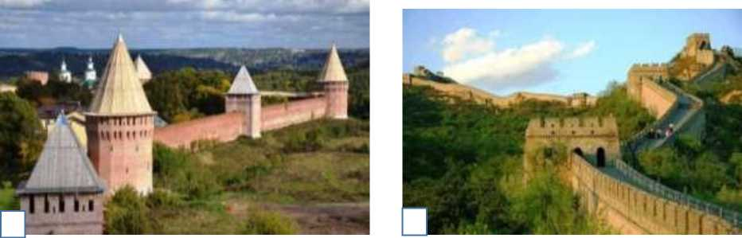

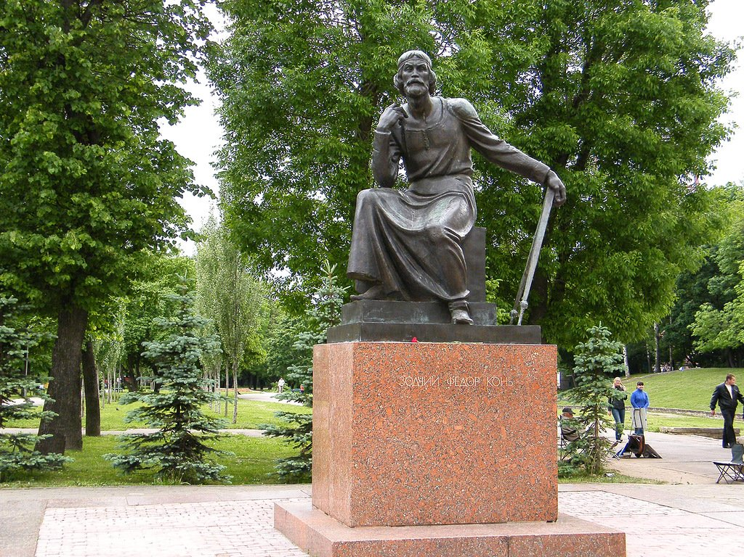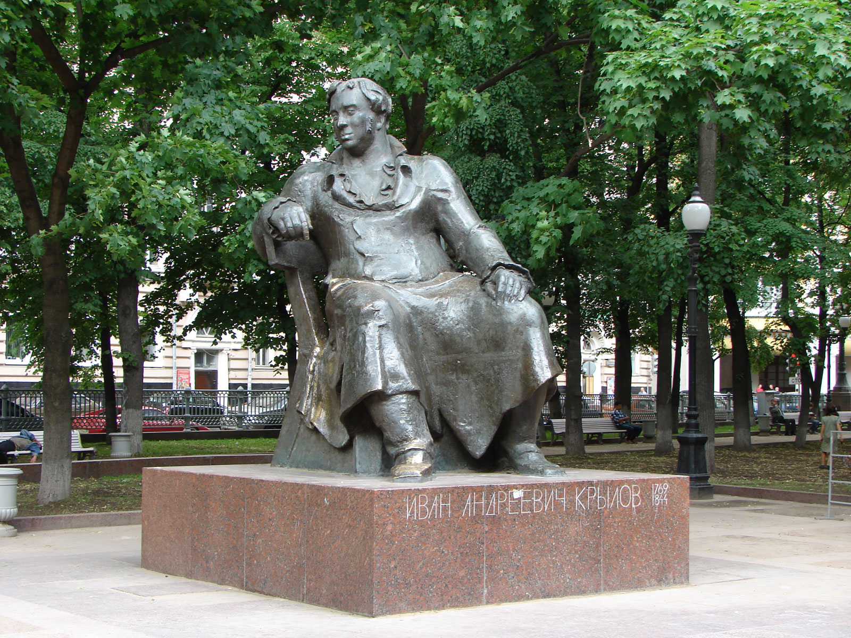

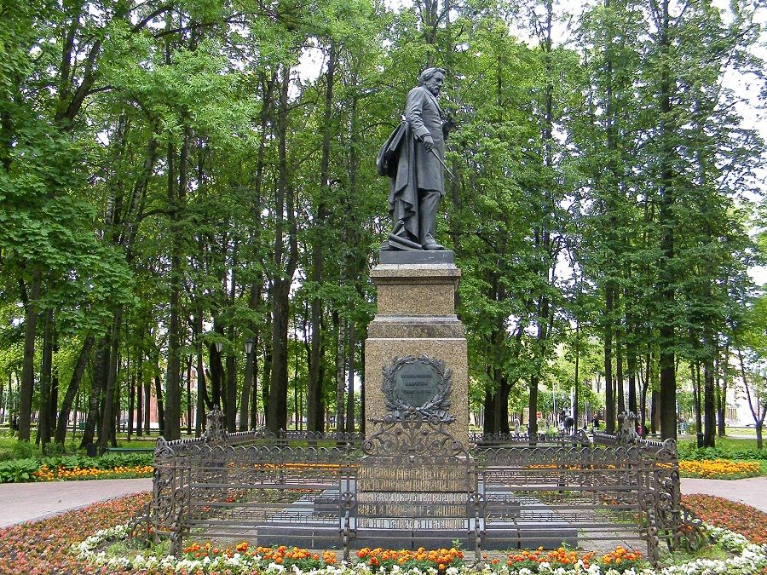
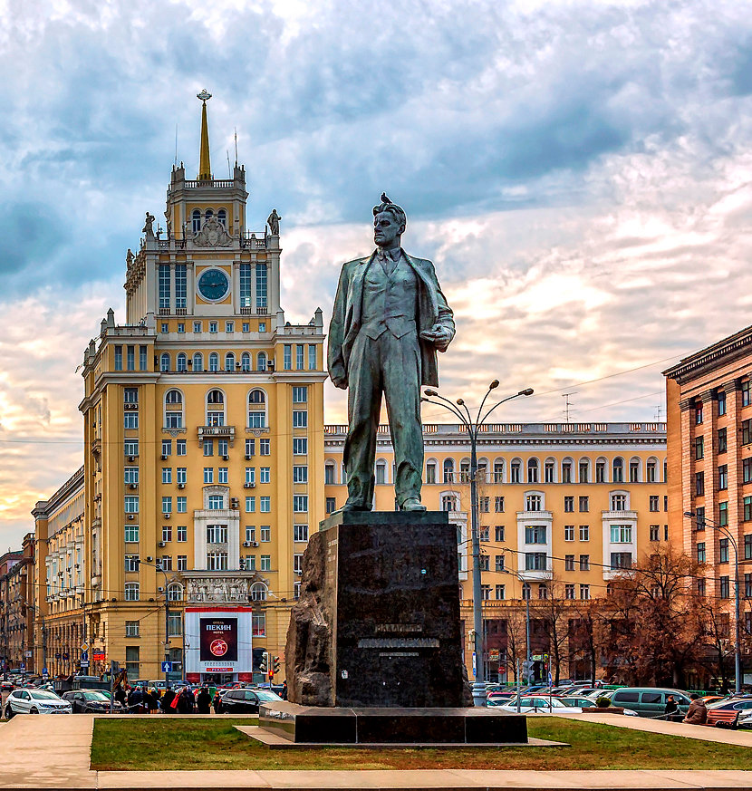

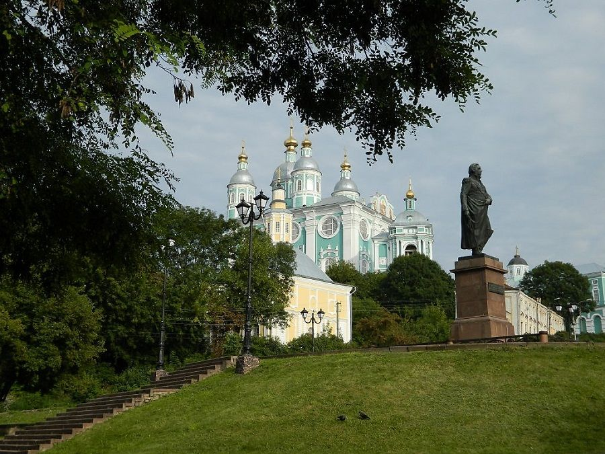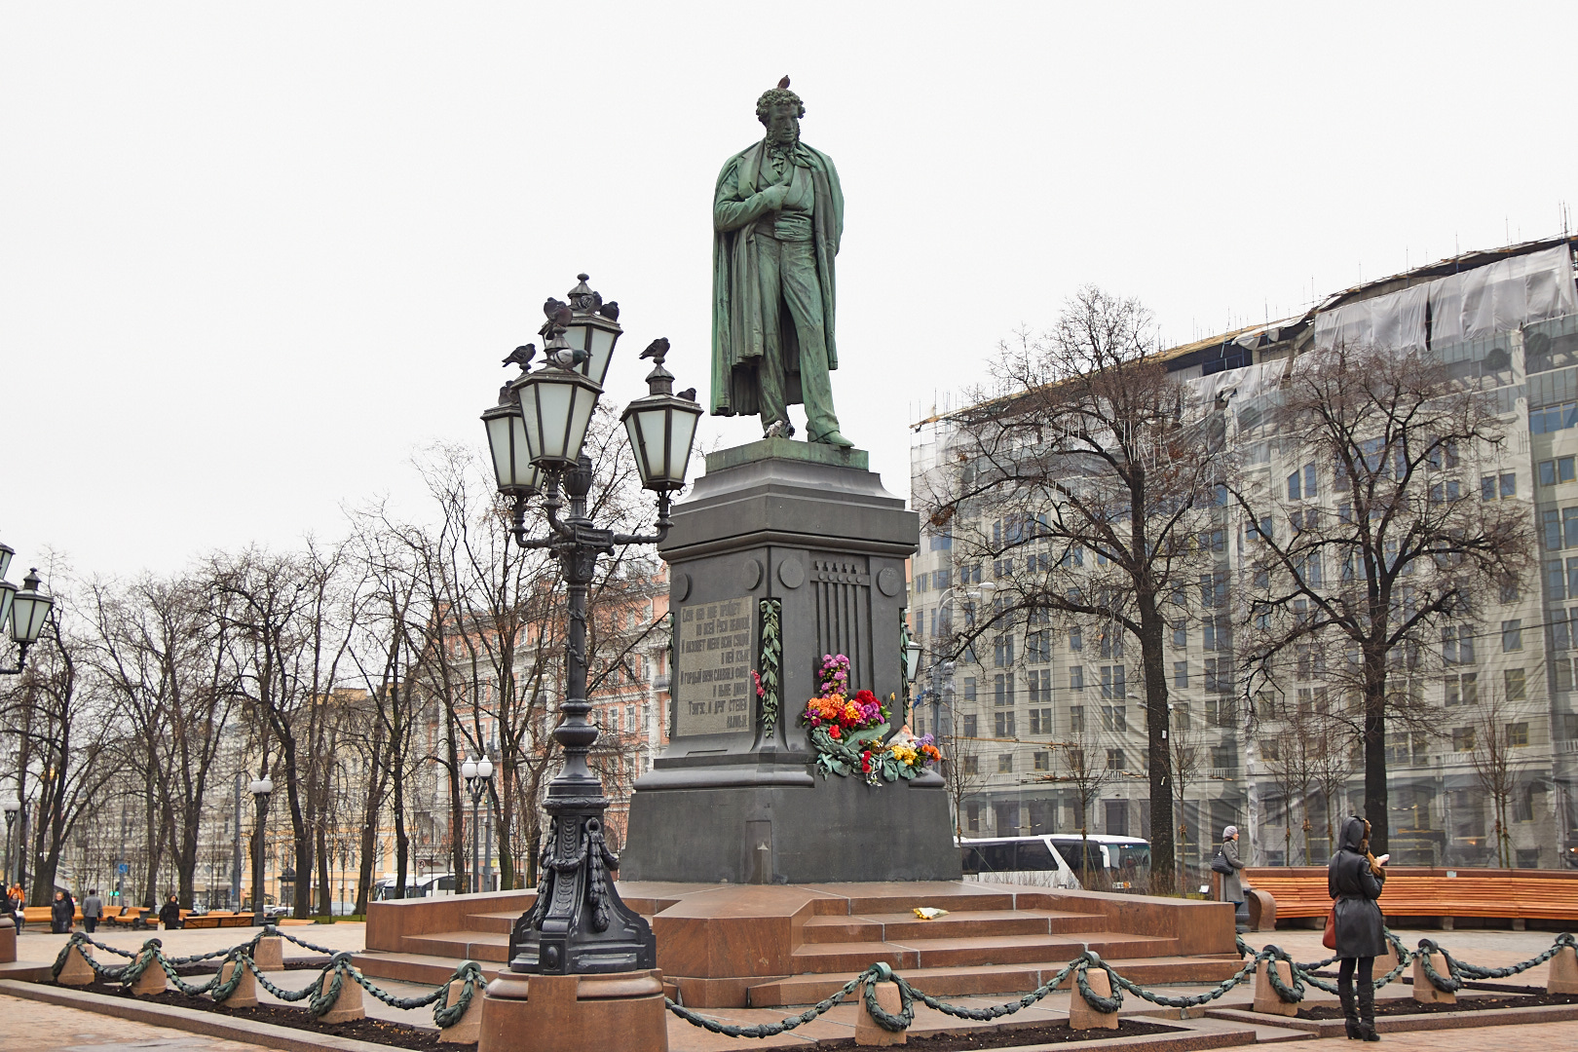

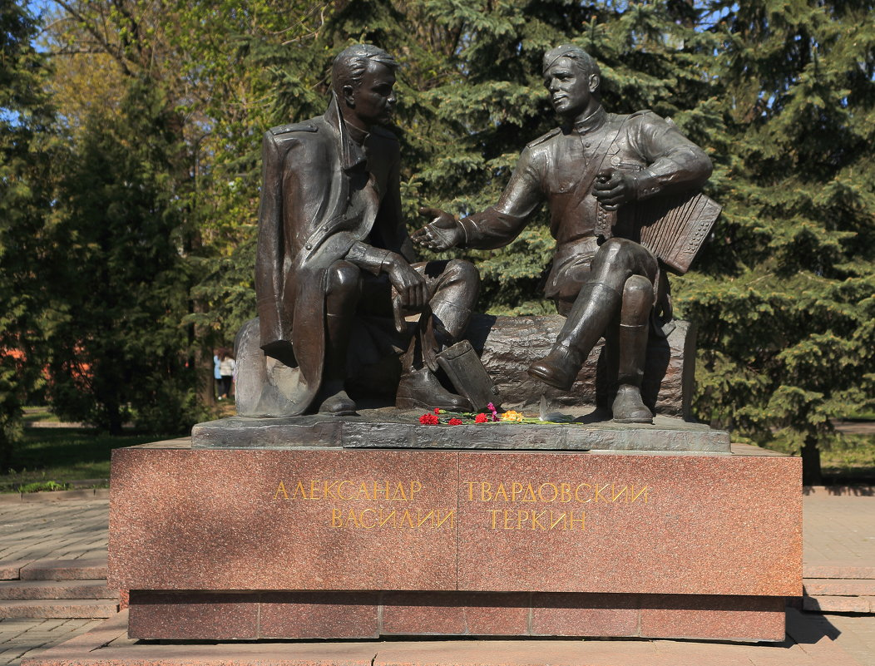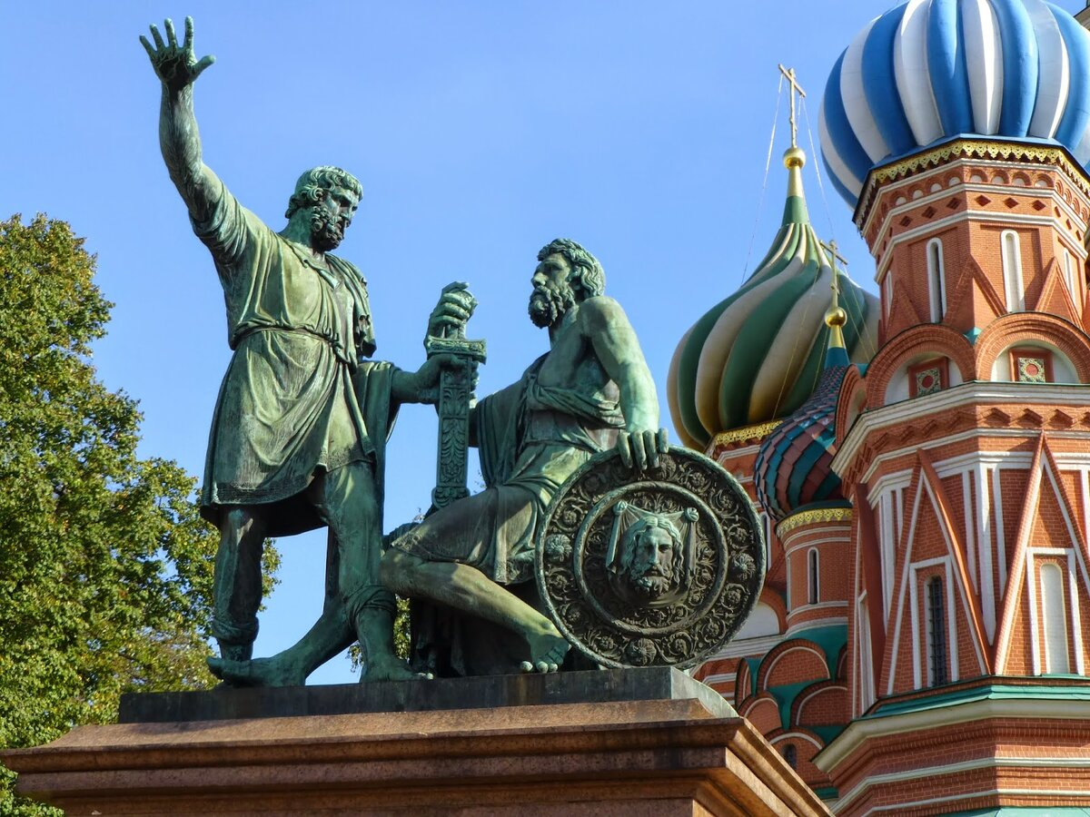

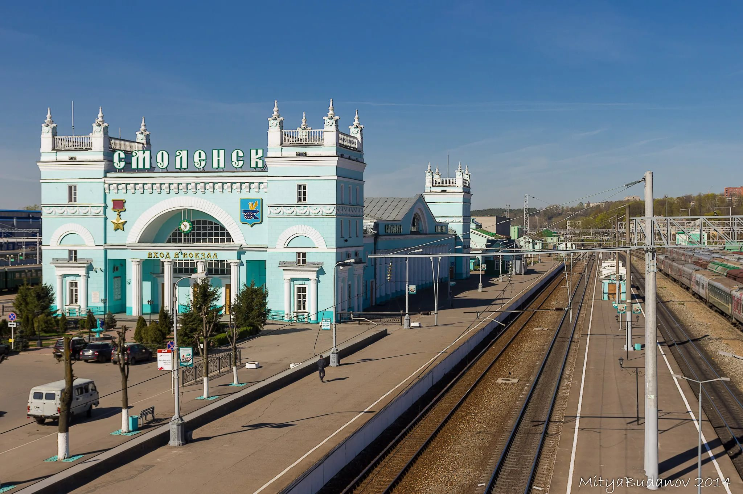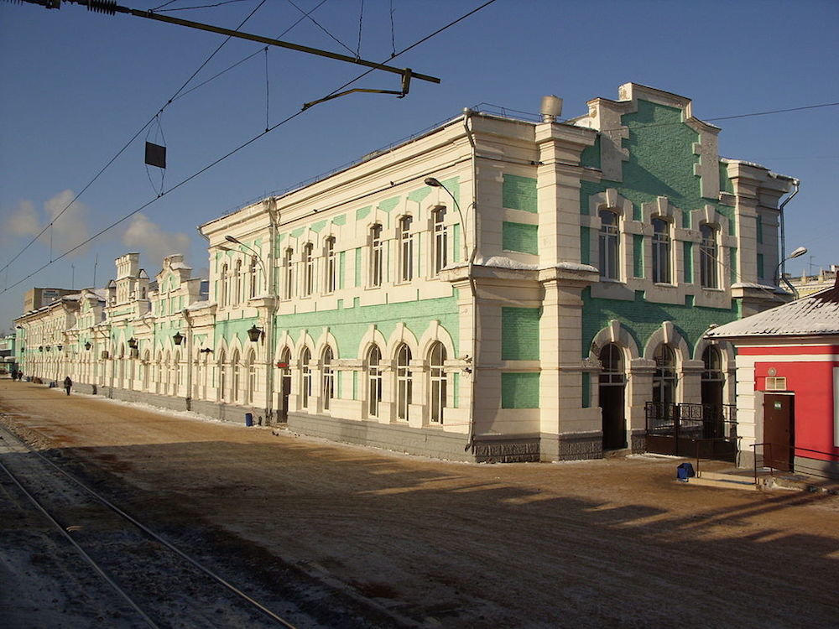

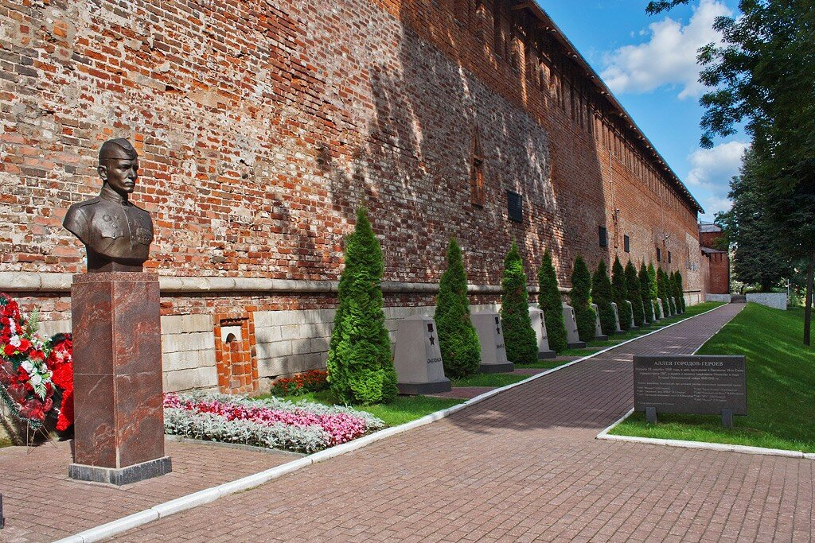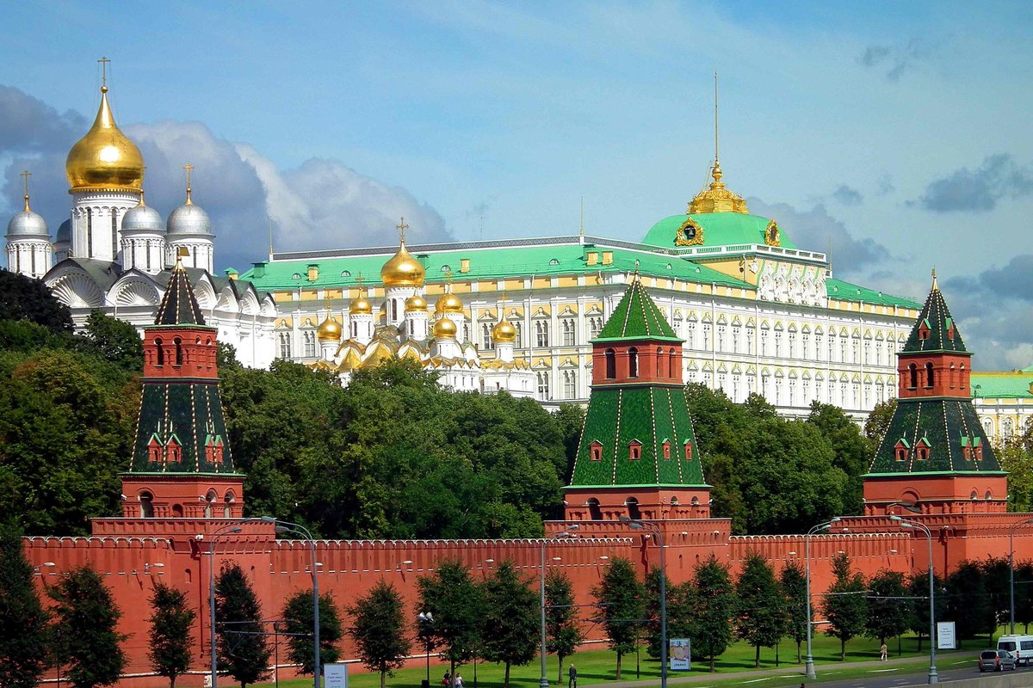

В каждой паре фотографий найди вид Смоленска и отметь эту фотографию.

Высокий уровень – все ответы, правильные, средний уровень – от 50% до 75% ответов правильные, низкий уровень – менее 50% ответов правильные.

Приложение 2
Текущий мониторинг

 | Мир истории | Мир природы | Мир культуры | ИТОГ

Приложени3
показатель | критерии | степень выраженности оцениваемого критерия | балл | методы определения результата
1. Предметные образовательные результаты
1.1 овладение первоначальными знаниями в предметной деятельности
1.1.1 соответствие теоретических знаний | знание основных терминов, понятий, определений, знаков и символов, составляющих содержание предметной области | низкий уровень (освоено 50% объема знаний, предусмотренных программой) | 1 | контрольный срез и др.
1.1.1 соответствие теоретических знаний |  | средний уровень (объем усвоенных знаний составляет 75%) | 2 | контрольный срез и др.
1.1.1 соответствие теоретических знаний |  | высокий уровень (освоен весь объем знаний, предусмотренный программой) | 3 | контрольный срез и др.
1.1.2 осмысленность и правильность использования специальной терминологии | умение кратко излагать содержание предметной области, используя в речи специальную терминологию | низкий уровень (обучающийся знаком со специальной терминологией, но не употребляет в речи) | 1 | контрольный срез и др.
 |  | средний уровень (обучающийся владеет специальной терминологией, иногда заменяет ее в речи бытовой) | 2 | контрольный срез и др.
 |  | высокий уровень (специальные термины употребляет осознанно в полном соответствии с их содержанием) | 3 | контрольный срез и др.
1.2 предметная практическая подготовка
1.2.1 специальные практические умения и навыки, предусмотренные программой | владение основами практических умений и навыков, предусмотренных программой | низкий уровень (обучающийся овладел 50% предусмотренных умений и навыков) | 1 | контрольная практическая работа, практический зачет, сдача контрольных нормативов (в зависимости от направленности)
 |  | средний уровень (объем освоенных умений и навыков 75%) | 2
 |  | высокий уровень (уверенно овладел всеми умениями и навыками, предусмотренными программой) | 3
1.2.2творческие навыки | способность к творческому решению учебных и практических задач, созданию форм моделей, конструкций, носящих творческий характер в рамках предметной деятельности | репродуктивный уровень (обучающийся в основном копирует образцы (действия) педагога) | 1
1.2.2творческие навыки |  | эвристический уровень (обучающийся вносит свои изменения (предложения) в образец) | 2
1.2.2творческие навыки |  | творческий уровень (способен создавать собственный авторский вариант) | 3
2. Универсальные учебные действия (ключевые компетентности)
2.1 Познавательные учебные действия
2.1.1 развитие начальных навыков анализа информации предметной деятельности | самостоятельность в работе с информацией предметной деятельности | низкий уровень умений (обучающийся испытывает серьезные затруднения при работе с анализом информации предметной деятельности, нуждается в постоянной помощи и контроле педагога) | 1 | исследовательские работы, проекты, тестирование
 |  | средний уровень (анализирует информацию самостоятельно, но испытывает трудности при ее анализе) | 2 | исследовательские работы, проекты, тестирование
 |  | высокий уровень (анализирует информацию самостоятельно, не испытывает трудностей) | 3 | исследовательские работы, проекты, тестирование
2.2 Коммуникативные учебные действия
2.2.1 умение слушать и воспринимать информацию от других, инициативное сотрудничество в поиске и сборе информации | самостоятельность и заинтересованность в восприятии содержания программы | низкий уровень (обучающийся испытывает затруднения при восприятии содержания программы) | 1 | наблюдение, анкетирование
 |  | средний уровень (в основном самостоятелен и заинтересован при восприятии программы) | 2 | н
 |  | высокий уровень (всегда самостоятелен и заинтересован при восприятии программы) | 3 | н
2.2.2 умение вступать в контакт, поддерживать его | самостоятельность в построении дискуссионного выступления, логика в построении доказательств, в поиске аргументов | низкий уровень (испытывает значительные затруднения в поиске аргументов и доказательств, нуждается в постоянной помощи педагога) | 1 | н
2.2.2 умение вступать в контакт, поддерживать его |  | средний уровень (в основном самостоятелен в построении взаимодействия в группе, но затрудняется логически выстраивать дискуссию) | 2 | н
2.2.2 умение вступать в контакт, поддерживать его |  | высокий уровень (самостоятелен в построении взаимодействия в группе, уверенно вступает в дискуссию, логично выстраивает аргументированные доказательства) | 3 | н
2.3 регулятивные учебные действия
2.3.1 способность организации собственной деятельности | умение организовывать свое рабочее место | низкий уровень (обучающийся испытывает затруднения в планировании своей деятельности, в подготовке рабочего места, нуждается в постоянной помощи и контроле педагога) | 1
2.3.1 способность организации собственной деятельности | умение организовывать свое рабочее место | средний уровень (готовит и убирает свое рабочее место самостоятельно, но требуется контроль педагога) | 2 | наблюдение в процессе контрольной практической работы, практический зачет, сдача контрольных нормативов (в зависимости от направленности)
2.3.1 способность организации собственной деятельности | умение организовывать свое рабочее место | высокий уровень (организует свое рабочее место осознанно, самостоятельно | 3
2.3.2 навыки соблюдения в процессе деятельности правил безопасности | соответствие приобретенных навыков выполнения правил техники безопасности программным требованиям | недопустимый уровень (обучающийся не овладел полным объемом навыков соблюдения правил безопасности, предусмотренных программой, к работе не допускается) | 1
 |  | допустимый уровень (объём усвоенных навыков составляет 100%) | 2
 |  | высокий уровень (обучающийся не только освоил весь объем навыков, но способен объяснить их другим) | 3
2.3.3 уровень формирования навыков аргументированной оценки объектов и предметов изучаемой темы | умение оценивать объекты и предметы (по виду деятельности, содержанию программы), продукты собственного труда | низкий уровень (не всегда может объективно оценивать объекты и предметы в изучаемой области, свои действия) | 1 | наблюдение в процессе контрольной практической работы, практический зачет
 |  | средний уровень (сформировано умение оценки, корректировки действий с учетом ошибок) | 2
 |  | высокий уровень (сформировано умение оценить, аргументировать оценку, корректировать действия) | 3

Приложение 4

Лист оценки воспитанности
№  п/п | ФИО | год обучения
№  п/п | ФИО | СИТУАЦИИ НАБЛЮДЕНИЯ
№  п/п | ФИО | На занятиях |  |  | На массовых мероприятиях |  |  | С товарищами
№  п/п | ФИО | сентябрь | январь | май | сентябрь | январь | май | сентябрь | январь | май

Критерии уровней:
В - высокий (обучающийся дружелюбен, уважителен к педагогу и товарищам, трудолюбив и ответственен)

С - средний (обучающийся не со всеми дружелюбен, иногда показывает недостаточное уважение к обучающимся, иногда отказывается выполнять порученные задания)

Н - низкий (обучающийся замкнут, относится неуважительно к педагогу и обучающимся, трудолюбие и ответственность отсутствуют)

